ГУ «Могилевская областная государственная инспекция по семеноводству, карантину и защите растений»
+ СИГНАЛИЗАЦИОННОЕ СООБЩЕНИЕ

Внимание :СВЕКЛОВИЧНАЯ ЛИСТОВАЯ ТЛЯ !!!

Сигнализационное сообщение № 12
От 22 июня 2021

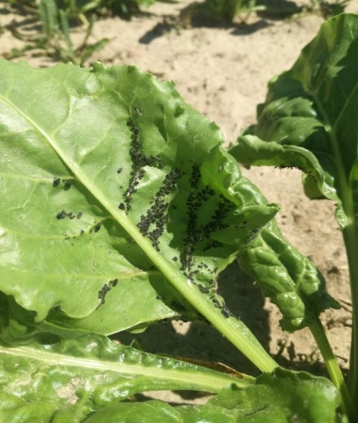
Свекловичная листовая тля повреждает сначала, главным образом, внутренние более молодые листья, вызывая их курчавость и скручивание; это скручивание листа происходит вокруг колоний тли, которые находятся на нижней стороне листьев. По мере увеличения количества колоний тли, ущерб становится более ощутимым, особенно в засушливых условиях.
Те места листьев, где питается тля, становятся коричневыми и засыхают, что мешает нормальному развитию листа, а поврежденные листья покрываются клейкими выделениями тли, на которых затем развивается плесень.
На участках сахарной свёклы, где численность вредителя приближается или достигла ЭПВ (5 % заселенных растений на краевых полосах или 10 % в среднем по полю) – приступить к инсектицидным обработкам.

Информацию о фитосанитарном состоянии довести до всех заинтересованных лиц.
В соответствии со статьей 22 Закона Республике Беларусь «О карантине и защите растений» в республике допускаются к применению только средства защиты растений, прошедшие государственную регистрацию и включенные в Государственный реестр средств защиты растений и удобрений, разрешенных к применению на территории Республики Беларусь. Применение средств защиты растений должно осуществляться при реализации мероприятий по защите растений в соответствии с требованиями санитарных правил, иными обязательными для соблюдения требованиями ТНПА и с соблюдением рекомендаций по применению средств защиты растений лицами, имеющими специальную подготовку, а также с учетом требований, установленных законодательными актами в области охраны окружающей среды и рационального использования природных ресурсов.

Отдел фитосанитарной диагностики, прогноза и контроля за применением
средств защиты растений.

